Příklad pro cvičení dne 20.10.2008 – BEST PRICE – bude sloužit i pro samostudium a bude uloženo ve studijních materiálech
Datum : 20.10.2008
Autor : Skorkovský
Důvod : doprovodný materiál ke studiu PMPIS2, charakter draft
Přípravné akce (nastavte si prosím Pracovní datum na 250101 !!!)

- Najít si kartu zboží 80216-T (pomocí F7 a 8121*) –Ethernet Cable (Ethernetový kabel)
- Na záložce Fakturace (Invoicing) změnit Jednotkovou cenu (Unit Price) na 5,0
- Na záložce Plánování (Planning) doplnit Reordering Policy (Způsob přiobjednání) na Dávka-pro -dávku a doplnit Cyklus přiobjednávky na 1T
- Zkontrolovat, zda je povolena fakturační sleva a zda je zboží zařazeno do Skupiny slev zboží (Item Discount Group)=PRODEJ (RESALE)
- Vynulovat všechny ceny pořízení na této kartě

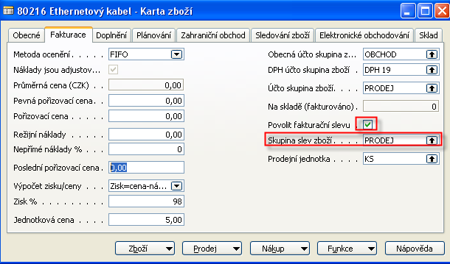

- Najít zákazníka 20000 a doplnit do Cenové skupiny zákazníků Top1 (nastavte tak, aby se umožnila jak fakturační, tak i řádková sleva. Zkontrolujte ,l zda má karta nastavenou Skupinu slev zákazníka =OBCHOD.
- Nastavte na Kartě zákazníka přes tlačítko PRODEJ ->Ceny a Řádkové slevy takto (Viz rámeček) bez nastavení počátečního a koncového data (pokud se vše nezobrazí, pak použijte tlačítko zobraz vše nebo Ctrl-Shift-F7):

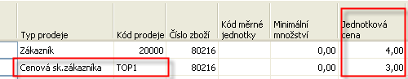

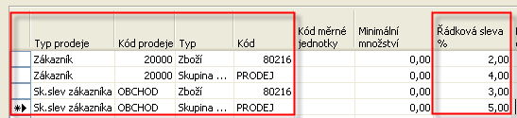

- Zkontrolujte nastavení cen a řádkových slev z obou karet (Zboží i Zákazník)
- Vytvořte novu prodejní objednávku a to pomocí F3 a do hlavičky zákazníka 20000 a do řádku Zboží- 80216, kde vždy výběr opět provádějte pomocí klávesy F6
- Zkontrolujte, že systém nabídnul pro uvedené kombinace nejnižší-nejlepší prodejní (jednotkou cenu) a také nejnižší řádkovou slevu – viz doprovodný materiály ohledně BEST PRICE
- Najděte pomocí Nápovědy text k Nejlepší ceně (BEST PRICE)
- Nabídnuté ceny v prodejním řádku objednávky jsou tyto :

13. Nastavte u zákazníka fakturační slevu na 8 % při překročení limitu fakturované částky 100 Kč a
vypočtěte fakturační slevu. Změňte počet ks na 100 a pozor, toto nastavení u zákazníka se objeví až po opětovném F2 v poli Číslo zákazníka v hlavičce prodejní objednávky (proč ?). Po zaúčtování PO ->Žurnály – co se stalo ?

